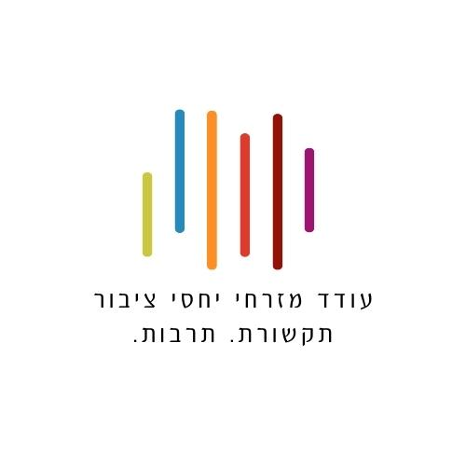
טניה וינוקור
Find Your Way
הכנרת הוירטואוזית טניה וינוקור משיקה גרסה אקוסטית ואינטימית לשיר שכתבה "Find Your Way" – מחווה מוזיקלית מרגשת לבנה המשלבת כינור, גיטרה וקול נוגע ללב
קליפ: https://www.youtube.com/watch?v=e8GN-T7bOzs
הכנרת, הזמרת והיוצרת טניה וינוקור משיקה גרסה אקוסטית, אינטימית ומרגשת לשיר Find Your Way שכתבה לבנה. השיר יצא לראשונה בשנת 2020, כחלק מהאלבום Dream again אותו יצרה עם המפיק האגדי יועד נבו (Sia, Pet Shop boys, Brian Adams ועוד אמנים מובילים רבים). הטקסט נכתב במהלך תקופת ההיריון של טניה כשהיא מלאת ציפייה והתרגשות לקראת הלידה. בהופעותיה לאורך השנים, וינוקור ביצעה את השיר בגרסה אקוסטית ומינימלית שכבשה את לב הקהל. לאור ההצלחה ולאחר השנה המאתגרת שחוותה עם בנה, החליטה להקליט את הסינגל בגרסה שמסמלת את המסע המשותף שלהם, האהבה המתעצמת והחיבור העמוק ביניהם. הביצוע החדש שמלווה בגיטרה ומנגינת כינור, מרטיט את הלב וחודר לעומק הנשמה כשהפזמון החוזר משחק על שתי המילים Find ו-Fly והופך למנטרה עוצמתית.
בשנה האחרונה, לצד הופעות מול קהלים מגוונים, טניה יצרה ביצוע מרגש ל"הלוואי" של בועז שרעבי כתפילה לשחרור החטופים בעזה. כמו כן, הוציאה את הסינגל הראשון שלה בעברית "תן לי עוד יום אחד", אותו כתבה, הלחינה והפיקה. כמו כן, לאחרונה השיקה גרסת קאבר ייחודית לשיר "Sweet Child O' Mine" - הלהיט הבינלאומי של להקת הרוק האגדית Guns N’ Roses שחוגגת השנה 40 שנות יצירה.
לאורך הקריירה הבימתית העשירה שלה היא הופיעה עם להקת מיומנה בארץ ובעולם, עבדה לצד אומנים כמו דיויד ברוזה, מוש בן ארי, גליקריה, ריטה, כיכבה בהרכב האלקטרוני מטבוחה פרוג׳קט והתארחה באינסוף מופעים ופרויקטים של מוסיקת ומחול עולם.

למידע על הופעות קרובות: האתר של טניה וינוקור
יחסי ציבור: עודד מזרחי
052-8345958, pr@odedtik.net

